**Цветок Тесла**

Изделие называется «Цветок Тесла». Оно предназначено для использования в развлекательных заведениях для создания светозвуковых эффектов посредством высоковольтных электрических разрядов-молний.

**Перечень комплектующих изделия:**

Цветок Тесла состоит из следующих основных систем:

1. Трансформатор Тесла.
2. Система лепестков с разрядными терминалами
3. Защитной сетки
4. Блока управления.

Непосредственно сам трансформатор Тесла состоит из следующих частей:

1. Торойд
2. Вторичная обмотка
3. Защитное кольцо
4. Первичная обмотка
5. Крепежная платформа.
6. Блок силовой электроники

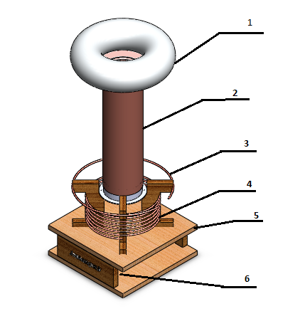

Блок силовой электроники состоит из следующих основных узлов:

1. Трансформатор 220->24

2. Трансформатор управления затворами

3. Трансформатор защиты по току

4. Трансформатор обратной связи

5. ММС

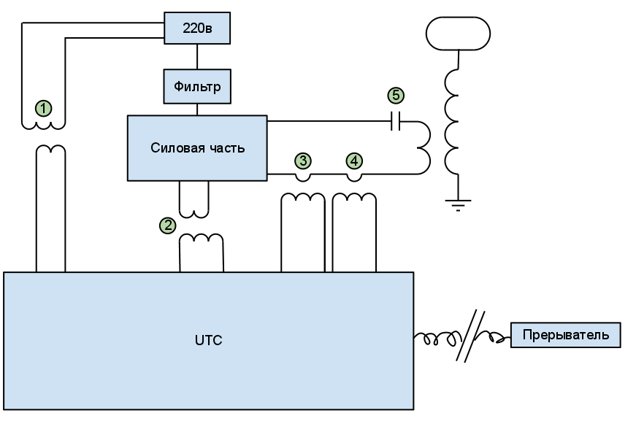

Система лепестков с разрядными терминалами состоит из 8 прозрачных лепестков на которых находятся разрядники в виде металлических штырей и блока реле разрядников, к которому разрядники подключены при помощи силовых кабелей.

Защитная сетка представляет собой полусферу из металлической сетки натянутой на металлический каркас. Трансформатор Тесла и система лепестков находится внутри этой полусферы.

Блок управления состоит из двух узлов: прерывателя, управляющего трансформатором тесла, и пультом разрядников, управляющим разрядными терминалами.

**Технологический процесс:**

Все электронные узлы изготавливаются методом печатного монтажа на платах из фольгинированого стеклотекстолита. Прерыватель и пульт разрядников монтируются в пластиковые корпуса. Блок силовой электроники Трансформатора Теслы и блок реле разрядников монтируются в металлические корпуса. Вторичная обмотка трансформатора наматывается медным лакированным проводом на полипропиленовой трубе и заливается 6 слоями эпоксидного компаунда. Тороид изготавливается из алюминиевой гофрированной трубы спаянной специальным припоем. Торойд закрепляется на трубе вторичной обмотки при помощи фланца вставляемого в трубу металлической чашки и болта с гайкой.

крепежная платформа изготавливается из двух пластин толстого стеклотекстолита и металлических стоек с гайками, которые скрепляют пластины. Труба вторичной обмотки крепится к платформе при помощи 6 металлических уголков и 24 болтов с гайками. Первичная обмотка располагается на 4 стойках из текстолита вокруг вторичной обмотки, вверху на этих же стойках располагается защитное кольцо. Корпус с блоком силовой электроники располагается между пластинами крепежной платформы и фиксируется винтами. Лепестки цветка вырезаются из прозрачного акрила и выгибаются при нагревании. Разрядные терминалы изготавливаются из металлического стержня заточенного на токарном станке и закрепляются в лепестках при помощи болтов провода от разрядных терминалов закрепляются при помощи пластиковых стяжек через отверстия на лепестках.

Монтируется система следующим образом на потолке здания закрепляется при помощи анкерных болтов или приваренных к металлическому потолку шпилек сам трансформатор тесла он крепится за крепежную платформу тором вниз, вокруг него симметрично при помощи анкеров и шарниров закрепляются лепестки цветка концы лепестков растягиваются на тросах закрепленных за рым болты забитые в потолок блок реле разрядников крепится рядом с трансформатором тесла к трансформатору подключается провод питания, провод от прерывателя и провод заземления который подключается к основному контуру заземления здания, разрядные терминалы подключаются к блоку реле разрядников. Блок разрядников также заземляется на контур здания , к нему же подключается провод от пульта разрядников, который вместе с проводом прерывателя при помощи тросового подвеса на потолке прокладывается до блока управления, вокруг трансформатора тесла при помощи анкеров на потолке закрепляется металлическое кольцо выгнутое из прямоугольной профильной трубы. кольцо также заземляется на контур здания. К кольцу при помощи сварки крепится каркас полусферической формы. А к каркасу при помощи проволочных стяжек закрепляется сетка.

В общем случае цветок Тесла работает следующим образом пульт управления разрядниками подает команду на блок реле разрядных терминалов, блок замыкает один из разрядных терминалов на землю, после этого пульт выдает команду прерывателю, который разрешает работу Трансформатора Тесла. Сигнал от прерывателя поступает в блок силовой электроники, который подает напряжение на трансформатор. Между тором трансформатора тесла и замкнутым разрядником происходит высоковольтный разряд виде молнии. Далее пульт управления подает команду прерывателю который останавливает Теслу, затем он замыкает другой разрядный терминал и размыкает предыдущий далее весь процесс повторяется. Последовательность и время замыкания терминалов управляется микропрограммой в блоке управления. Или с компьютера подключенного к этому блоку.

**Технические характеристики**

* Высота трансформатора 170 см
* Диаметр торойда 60 см
* Размер платформы 60х60 см
* Количество лепестков 8
* Длинна лепестка 3 м
* Ширина лепестка 1м
* Радиус полусферы защитной сетки 5м
* Потребляемая мощность 7-15 КВт (регулируется при помощи прерывателя)

**Технический паспорт**

Как я понял в техническом паспорте должна быть гарантийная информация и технические характеристики изделия.

**Материалы изделия**

Для всех электронных блоков изделия применены комплектующие европейских фирм производителей. Платы выполнены печатным монтажом на стеклотекстолите FR-4 толщиной 1,5мм. Для первичной обмотки применена медная трубка диаметром 10мм , для защитного кольца 12мм. Вторичная обмотка намотана полипропиленовой трубе диаметром 160 мм, содержит 1450 витков провода ПЭТВ-2 диаметром 1мм. Для крепежной платформы применен стеклотекстолит толщиной 10мм. Кольцо каркаса для сетки изготовлено из профильной трубы 20х40мм, сам каркас из профильной трубы 20х20мм. Сетка изготовлена из прокатно-вытяжного листа толщиной 0,5мм с ячейкой 10х10мм. Лепестки изготовлены из прозрачного акрилового пластика толщиной 8мм.